la nappe 1b
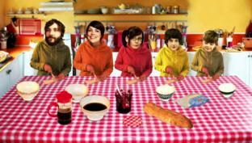
Nous_______________de recevoir, à la rédaction de Karambolage, le mail d’une_____________Allemande, Bärbel Weinstein, qui___________de passer quinze jours dans une famille française. Voici ce qu’elle nous écrit :
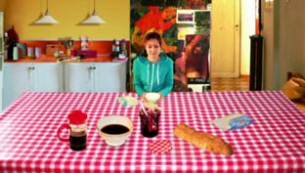
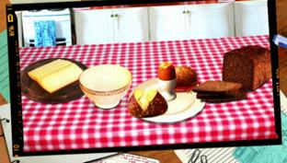
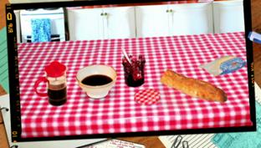
Bonjour, les Karambolingiens ! Je___________de passer deux semaines à Lille, dans une famille française. Ils étaient tous très gentils. C’était très chouette. C’est la__________________ _________que j’allais en France. Et plein de choses m’ont surprise, même si j’étais déjà bien préparée grâce à vos émissions.
Mais il y a un truc qui m’a beaucoup frappée et dont vous n’avez jamais parlé : ça se passe au_______________________. Bien sûr, le________________________français ne ressemble pas du tout à celui qu’on____________en Allemagne : pas d’___________, pas de__________________, juste un__________de chocolat ou de café avec du____________, du______________et de la_____________________. Bon, ça je le savais.
Mais je vous avoue que j’ai été très choquée de voir que________________________, le papa, la maman, ma correspondante Clotilde et ses frères Arnaud et Etienne, tartinaient allègrement leur pain directement sur la nappe, sans mettre d’________________en dessous ! Pourtant, je vous assure que c’est une famille très propre, tout était impeccable chez eux.
Mais ça ! Sur la nappe ! Surtout qu’il s’agissait d’une toile cirée qui avait juste été nettoyée avec l’éponge de la cuisine la veille après le______________du soir. Moi, ça m’a dégoûtée, mais je ne voulais pas trop le montrer pour ne pas être impolie. J’ai__________________de poser plus ou moins mon pain sur ma main, mais ce n’est pas très pratique, je vous assure.
Une nuit, on a dormi chez une amie de Clotilde et le lendemain matin, c’était pareil : pas d’assiette au petit-déjeuner. Là, on posait le pain directement sur une nappe en tissu, et je me disais que c’était idiot de devoir laver la nappe tout le temps ; une assiette, ça se lave plus vite quand même !
Enfin, voilà, c’est vraiment bizarre tout ça, vous ne___________________pas ?

